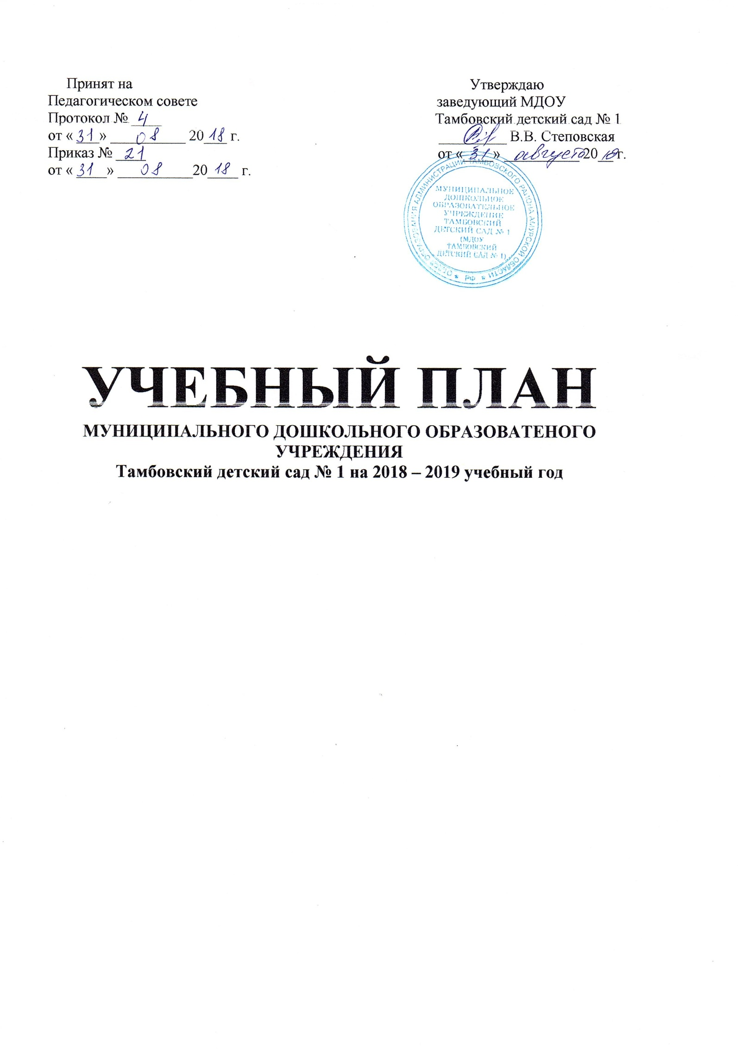

ПОЯСНИТЕЛЬНАЯ ЗАПИСКА
Учебный план составлен в соответствии с Законом РФ от 29.12.2012 № 273-ФЗ «Об образовании в Российской Федерации», приказом Министерства образования и науки РФ от 30.08.2013 г. №1014 «Об утверждении порядка организации и осуществления образовательной деятельности по основным образовательным программам – образовательным программам дошкольного образования», СанПиН 2.4.1.3049 – 13 от 15.05.2013, Приказом Министерства образования и науки Российской Федерации от 17 октября 2013 г. №1155 «Об утверждении федерального государственного образовательного стандарта дошкольного образования», Уставом МДОУ Тамбовский детский сад № 1, Образовательной программой дошкольного учреждения.
Муниципальное дошкольное образовательное учреждение Тамбовский детский сад № 1 осуществляет реализацию основной образовательной программы на основе примерной образовательной программы:
«От рождения до школы» под редакцией Н.Е. Вераксы, М.А. Васильевой, Т.С. Комаровой.
Учебный план носит открытый и динамичный характер. В целях более гибкого подхода к организации образовательного процесса педагогический коллектив имеет право, исходя из специфики работы учреждения, выбирать и варьировать перечень занятий в сторону расширения или сокращения в пределах учебной нагрузки, определяемой СанПиН.
Согласно Учебному плану учебный год начинается с 1 сентября. Продолжительность учебного года составляет 36 недель, включая адаптационные, диагностические и каникулярные периоды.
Продолжительность учебной недели - 5 дней.
Время пребывания ребёнка в течение дня 10,5 часов.
Учебный план представляет собой распорядок дня и регламент непосредственно образовательной деятельности с распределением времени на основе действующего СанПин.
С целью реализации функций ДОУ при организации образовательной, факультативной и кружковой работы, дополнительного образования и свободной деятельности воспитанников используются парциальные программы и технологии по приоритетным направлениям:
Дошкольный возраст:
художественно –эстетическое развитие:
Программное обеспечение:
« Цветные ладошки» автор И.А. Лыкова
• познавательно-речевое развитие:
Программное обеспечение:
«Юный эколог» автор С.Н.Николаева
«Программа коррекционно-развивающей работы в логопедической группе детского сада для детей с общим недоразвитием речи» Н.В. Нищева

• социально-личностное развитие:
Программное обеспечение:
«Ребёнок и дорога» областная образовательная программа для дошкольников;

При построении образовательного процесса установлена следующая нагрузка (в соответствии СанПиН 2.4.4. 3049 – 13):
- Для детей раннего возраста от 1,5 до 3 лет длительность непрерывной непосредственно образовательной деятельности не превышает 10 мин. Допускается осуществлять образовательную деятельность в первую и во вторую половину дня (по 8 - 10 минут). Допускается осуществлять образовательную деятельность на игровой площадке во время прогулки.
- Продолжительность непрерывной непосредственно образовательной деятельности:
- для детей от 3 до 4-х лет - не более 15 минут,
- для детей от 4-х до 5-ти лет - не более 20 минут,
- для детей от 5 до 6-ти лет - не более 25 минут,
- для детей от 6-ти до 7-ми лет - не более 30 минут.
- Максимально допустимый объем образовательной нагрузки в первой половине дня в младшей и средней группах не превышает 30 и 40 минут соответственно, а в старшей и подготовительной - 45 минут и 1,5 часа соответственно. В середине времени, отведенного на непрерывную образовательную деятельность, проводят физкультурные минутки. Перерывы между периодами непрерывной образовательной деятельности - не менее 10 минут.
- Образовательная деятельность с детьми старшего дошкольного возраста может осуществляться во второй половине дня после дневного сна. Ее продолжительность составляет не более 25 - 30 минут в день. В середине непосредственно образовательной деятельности статического характера проводятся физкультурные минутки.
- Образовательная деятельность, требующая повышенной познавательной активности и умственного напряжения детей, организовывается в первую половину дня. Для профилактики утомления детей проводятся физкультурные, музыкальные занятия, ритмику и т.п.
Физическое воспитание детей направлено на улучшение здоровья и физического развития, расширение функциональных возможностей детского организма, формирование двигательных навыков и двигательных качеств.
Двигательный режим, физические упражнения и закаливающие мероприятия осуществляются с учетом здоровья, возраста детей и времени года.
Рекомендуется использовать формы двигательной деятельности: утреннюю гимнастику, занятия физической культурой в помещении и на воздухе, физкультурные минутки, подвижные игры, спортивные упражнения, ритмическую гимнастику, занятия на тренажерах, плавание и другие.
Для реализации двигательной деятельности детей используются оборудование и инвентарь физкультурного зала и спортивных площадок в соответствии с возрастом и ростом ребенка.
С детьми второго и третьего года жизни занятия по физическому развитию основной образовательной программы осуществляются по подгруппам 2 - 3 раза в неделю. С детьми второго года жизни занятия по физическому развитию основной образовательной программы проводят в групповом помещении, с детьми третьего года жизни - в групповом помещении или в физкультурном зале.
Занятия по физическому развитию основной образовательной программы для детей в возрасте от 3 до 7 лет организуются не менее 3 раз в неделю. Длительность занятий по физическому развитию зависит от возраста детей и составляет:
- в младшей группе - 15 мин.,
- в средней группе - 20 мин.,
- в старшей группе - 25 мин.,
- в подготовительной группе - 30 мин.
Один раз в неделю для детей 5 - 7 лет круглогодично организовываются занятия по физическому развитию детей на открытом воздухе. Их проводят только при отсутствии у детей медицинских противопоказаний и наличии у детей спортивной одежды, соответствующей погодным условиям.
В теплое время года при благоприятных метеорологических условиях непосредственно образовательную деятельность по физическому развитию организовывают на открытом воздухе.
Учитывая специфику дошкольного образования в соответствии с ФГОС ДО (отсутствие предметного характера содержания образования на данной ступени), реализация образовательных областей осуществляется через взаимодействие взрослого с детьми в различных видах детской деятельности и самостоятельную деятельность детей:
- Игровая
- Общение при проведении режимных моментов
- Познавательно-исследовательская
- Чтение художественной литературы
- Самообслуживание и элементарный бытовой труд (в помещении и на улице)
- Конструктивно-модельная деятельность
- Самостоятельная деятельность детей в центрах (уголках) развития
- Музыкальная
- Двигательная
- Дежурства
- Прогулки

Образовательные области | Виды организованной деятельности |  | Количество занятий в неделю
 |  |  | Втор. гр. раннего возраста | Младшая | Средняя | Старшая | Подготовительная
Познавательное развитие | Инвариантная (базовая) часть
 | Познавательно-речевое развитие
 | Ознакомление с окружающим миром |  | 1 | 0.75 | 0.5 | 0.5 | 0.5
 | ФЭМП |  | 1 | 1 | 1 | 1 | 2
 | Познавательно-исследовательская деятельность |  | Образовательная деятельность в ходе режимных моментов
Речевое развитие | Развитие речи |  | 2 | 1 | 1 | 2 | 2
 | Чтение художественной литературы |  | Образовательная деятельность в ходе режимных моментов
Социально-коммуникативное развитие | Социально-личностное развитие
 | Образовательная деятельность в ходе режимных моментов
Художественно-эстетическое развитие | Художественно-эстетическое развитие
 | Рисование |  | 1 | 0.5 | 0.5 | 1 | 1
 | Лепка |  | 1 | 0.25 | 0,25 | 0,25 | 0,25
 | Аппликация |  | --- | 0,5 | 0,5 | 0,5 | 0,5
 | Музыка |  | 2 | 2 | 2 | 2 | 2
 | Конструирование |  | Образовательная деятельность в ходе режимных моментов
Физическое развитие | Физическое развитие
 | Физическая культура в помещении /на воздухе |  | 2 | 2 | 2 | 2 | 2
 |  |  | 1 | 1 | 1 | 1 | 1
итого |  |  | 11 | 9 | 8.75 | 10.25 | 11.25
Приоритетные направления: | Вариативная (модульная) часть
Познавательно-речевое развитие | С.Н. Николаева «Юный эколог» |  |  | 0,25 | 0,5 | 0,5 | 0,5
 | Логоритмические занятия с логопедом |  |  |  |  | 1 | 1
 | Ребенок и дорога |  |  |  |  | 1 | 1
 | Программа художественного воспитания, обучения и развития детей от 2 до 7 лет «Цветные ладошки» |  |  | 0,5/0.25 | 0,5/0.25 | 1/0,25 | 1/0,25
Всего |  |  |  | 1 | 1.25 | 3.75 | 3.75
Итого |  |  | 10 | 10 | 10 | 14 | 15

